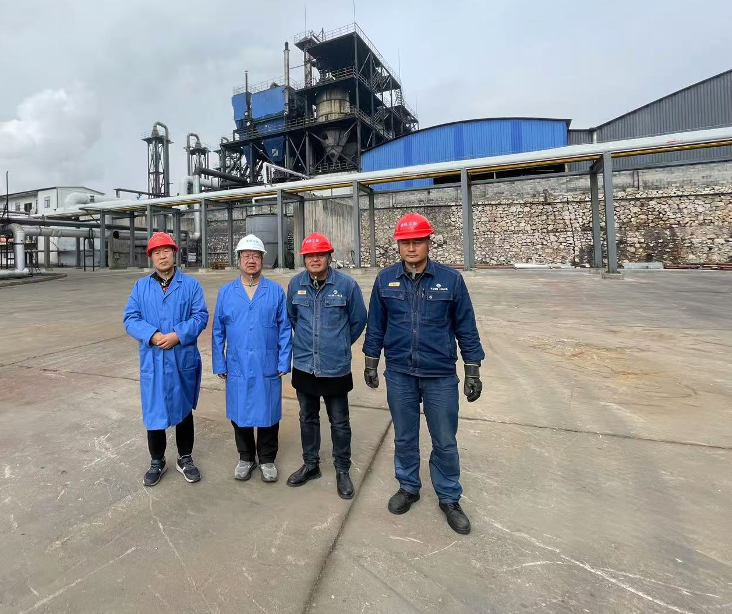 | 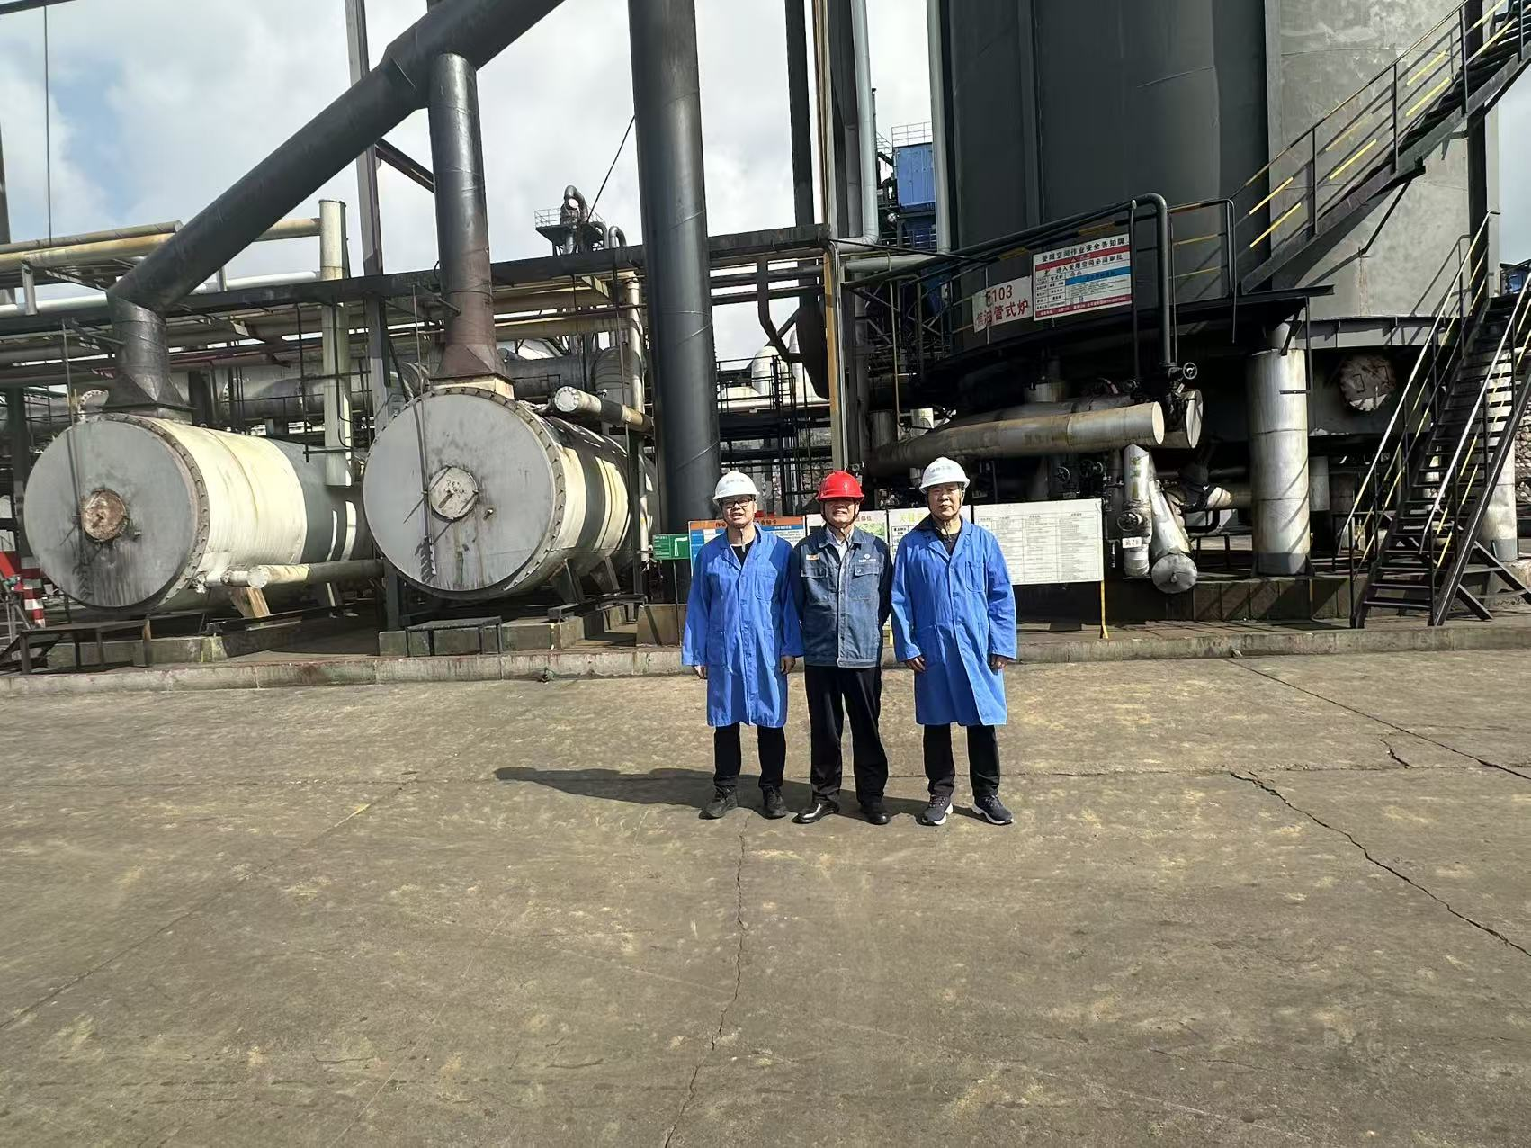
评价人员现场照（左1：项目组成员沈家启；左2：项目负责人李晓达；左3：企业负责人李玉仓；右边：安全部部长杨林保。） | 评价人员现场照（左边：项目组成员、中：企业负责人李玉仓；右边：项目组成员沈家启；）

